**IMAGENS PÁGINAS DO SITE PLAYBAY**

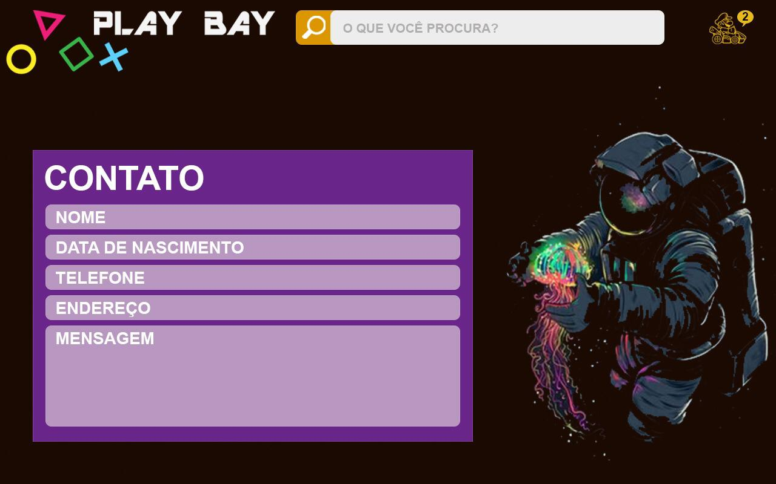

**PÁGINA DE CONTATO COM SAC**

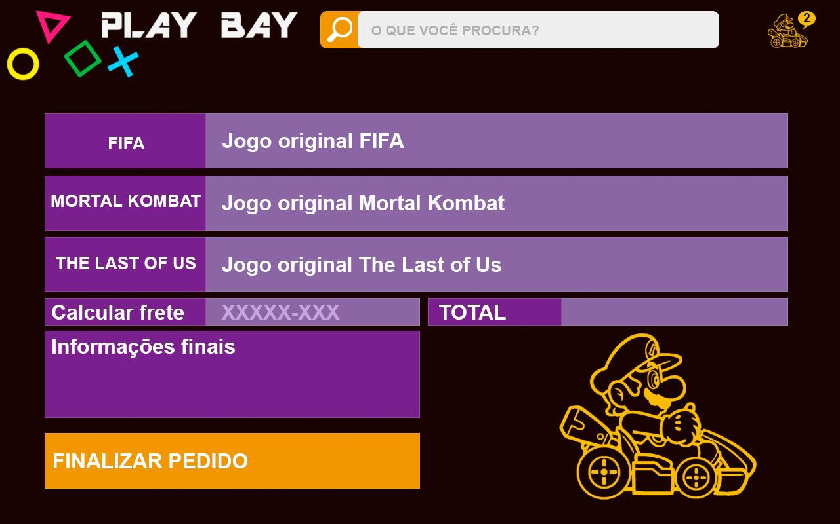**PÁGINA DE DETALHES DO PEDIDO**

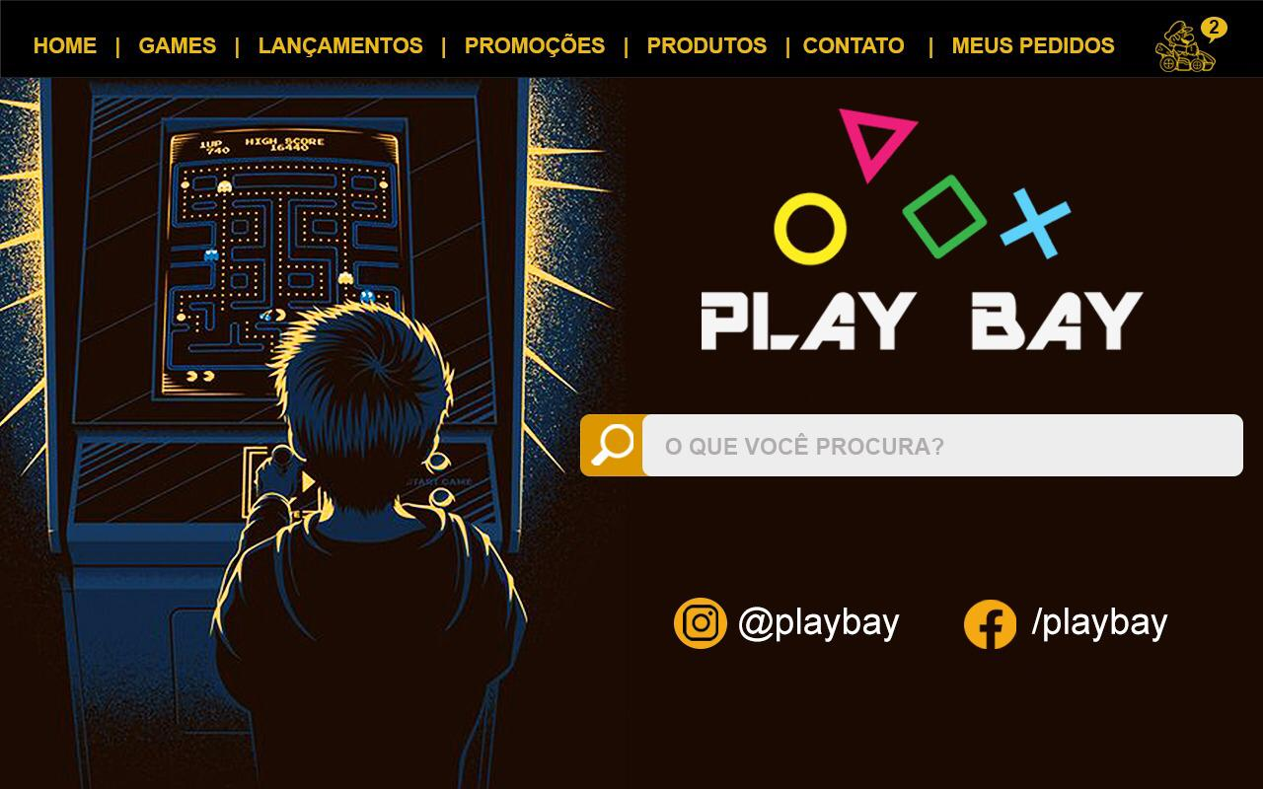**PÁGINA INICIAL (HOME) DO SITE**

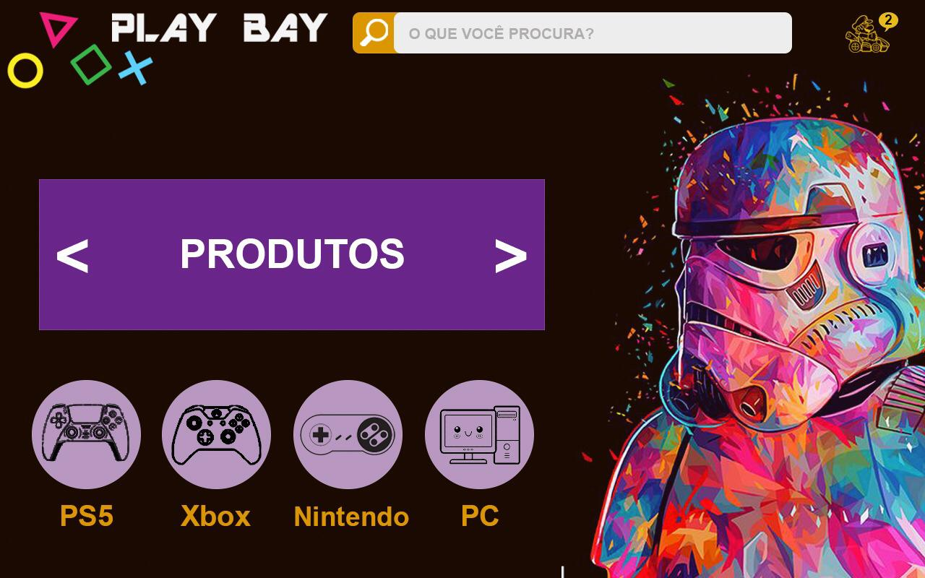

**PÁGINA DE PRODUTOS DO SITE**

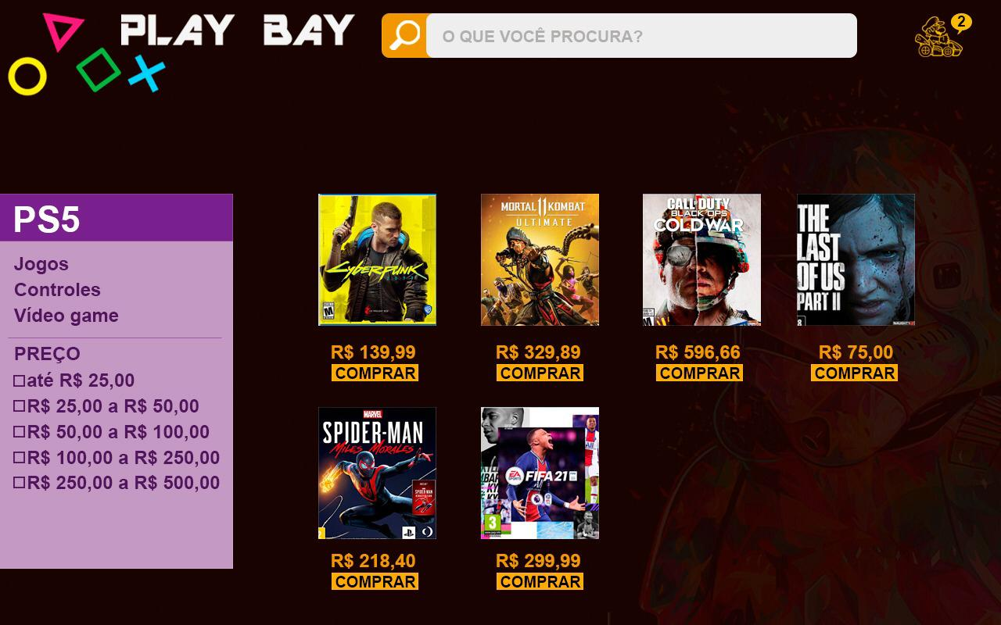**PÁGINA DE PRODUTOS DA CATEGORIA “PS5”**